15.12.2022

7-Б кл.

Історія України

вч. Рзаєва Н.О.

**Тема: Історичний портрет князя В. Великого, Я. Мудрого.**

**Мета**: повторити й узагальнити матеріал теми і здобуті вміння та навички; закріпити вміння складати історичні портрети діячів, виховувати в учнів почуття патріотизму, толерантності, поваги до історичного минулого своєї держави.

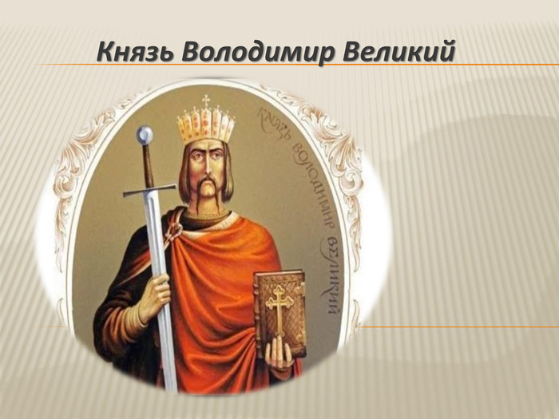**Володимир Великий** першим серед київських князів розпочав будівництво системи укріплень на південних притоках Дніпра. Вважається також, що Володимир здійснив своєрідну реформу. Він об'єднав богів, яким поклонялися різномовні племена, і створив загальний язичеський пантеон, що мало зміцнити єдність держави. Але найбільшим досягненням Володимира, безперечно, було запровадження християнства на Русі. Як пише історик Михайло Грушевський, «якщо провести аналогію із сучасністю, він (Володимир) опинився у положенні голови однієї з держав «третього світу», що прагне прискорити модернізацію своєї країни, і після цього змушений обрати якусь одну з двох провідних ідеологій найрозвиненіших суспільств світу — капіталізм чи соціалізм». Володимир був рішучою людиною. Він зробив свій вибір, у результаті якого Давньоруська держава почала стрімко розвиватися і, звичайно ж, здобувати міжнародний авторитет.

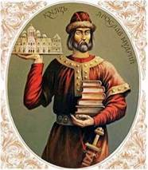

За роки князювання (1019-1054 роки) **Ярослав** здобув славу мудрого правителя – він прагнув просвітити народ, прикрасити столицю, жити в мирі та злагоді з сусідами.

За життя батька спочатку правив в Ростові, потім в Новгороді. У політиці він дотримувався миролюбних поглядів, але йому довелося взяти участь і в кривавій битві за Київ, що почалася після смерті Володимира I.

**Риси характеру Ярослава Мудрого**: вольовий, сильний, рішучий, розсудливий, хоробрий, добрий. Вів скромний спосіб життя. Часто Ярослав Мудрого називають ідеальним князем.

**Зовнішність Ярослава Мудрого** не описана в літописах, але відзначається, що він був кульгавий  – чи з дитинства, чи в результаті каліцтва, одержаного в походах.

**Внутрішня політика Ярослава Мудрого**

У 1019 році, вигнавши Святополка, який убив трьох суперників і остаточно зайняв київський престол. У 1036 році після загибелі Мстислава став повновладним князем Київської Русі. Київ він намагається перетворити в «новий Царгород». Місто розширює свої кордони, його територію обносять потужним валом, в який вбудовують Золоті ворота. Ярослав Мудрий перший почав зводити монастирі. При його правлінні побудовані собор Святої Софії, монастирі святих Георгія та Ірини. При ньому розвивається «книжкова справа». Він зібрав переписувачів при дворі, які перекладали грецькі книги на слов’янську мову. Заснував першу в Києві бібліотеку. Багато уваги князь приділяв розвитку освіти: будувалися перші школи, в яких давалася початкова освіта. За роки його правління Київська Русь досягла могутності і розквіту. Він поріднився з багатьма європейськими країнами, видавши сестру і своїх дочок заміж за нащадків королівських родин.

**Зовнішня політика Ярослава Мудрого**

1037 року розгромив печенігів, які  спустошували землі. Здійснюв походи на фінів, мазовшан, ятвягів. У 1043 році був здійснений невдалий похід на Візантію, очолюваний Володимиром, сином Ярослава.

**Підсумки правління Ярослава Мудрого**

Об’єднав руські землі та сприяв розквіту Київської Русі. Збільшив територію Русі на заході та сході.

Остаточно переміг печенігів.

Склав звід законів «Руська правда».

Сприяв розвитку освіти.

Остаточно затвердив християнство, почав процес відділення церкви від влади візантійського патріарха.

Затвердив на Русі новий порядок спадкування. Своїм синам він виділив окремі князівства. Удільні князі підпорядковувалися великому Київському князю, титул якого переходив до старшого в роду

**Перегляньте відео:** [**https://youtu.be/Xg9YuILi8i8**](https://youtu.be/Xg9YuILi8i8)

[**https://youtu.be/s1bEX3bnkBU**](https://youtu.be/s1bEX3bnkBU)

**Домашнє завдання: складіть історичний портрет одного з князів:**

**В. Великий, Я. Мудрий.**

Завдання надсилайте на освітню платформу Human, вайбер 097-880-70-81, або на ел. адресу [nataliarzaeva5@gmail.com](mailto:nataliarzaeva5@gmail.com)